需求：确保2个sql文件内容，除了主键不同，其他内容保持一致。
总体方案：采用python2+shell的diff命令

运行环境：python2、可执行shell命令的linux

diff命令解析：参考 https://www.yiibai.com/linux/diff.html
diff 的 normal 显示格式有三种提示:
a - add
c - change
d - delete

代码中使用的shell命令为：
- diff file1_path file2_path
- diff file2_path file1_path
使用②是弥补①对比后的日志被代码过滤掉的正确信息，下文有例子。

代码运行方法：python sqlFilesAutoDetect.py
注意事项：python版本需要是python2版本的，py文件需要正确的路径

以下为执行代码后对2个文件的判断依据的几种场景：
先检查服务器的python环境：
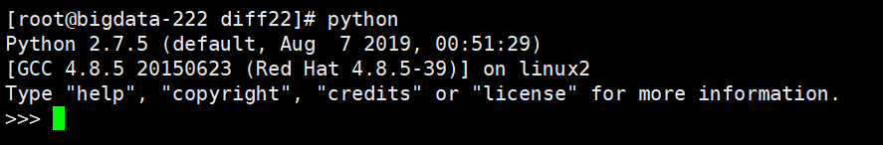
为python2版本，符合运行的环境要求。

- 2文件无不同，验证通过：
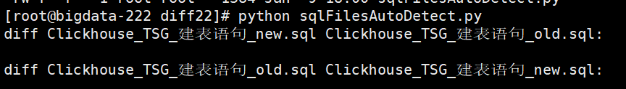
未输出对比不一致的信息，说明2文件符合需求，测试通过。

- 2文件显示不同的位置，需要按运行日志修改
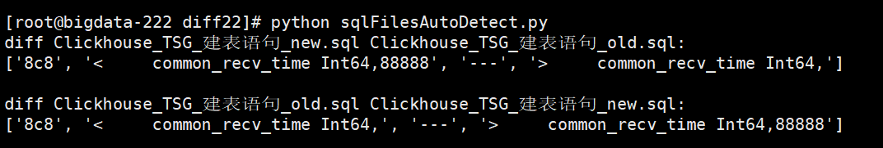
上面的“8c8”表示Clickhouse_TSG_建表语句_new.sql和Clickhouse_TSG_建表语句_old.sql文件在第8行内容有所不同。
文件内容如下：
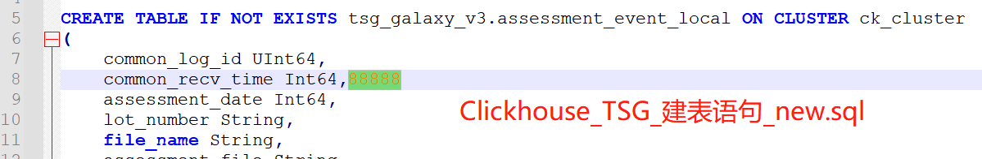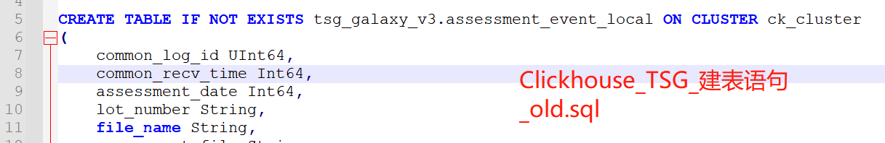
可以看出在第8行，Clickhouse_TSG_建表语句_new.sql文件比Clickhouse_TSG_建表语句_old.sql文件多了“88888”。按要求删除Clickhouse_TSG_建表语句_new.sql文件第8行的“88888”。
删除后，再次运行代码：
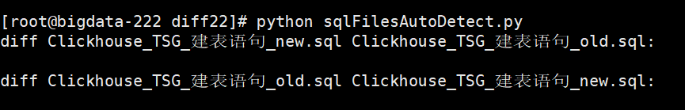
此时已符合需求，测试通过。

- 2文件显示不同的位置，需要按运行日志修改
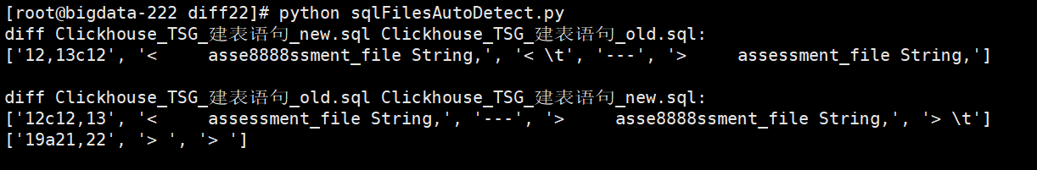
文件内容如下：
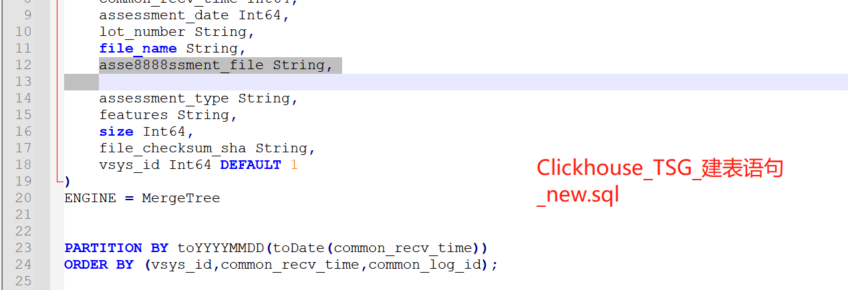
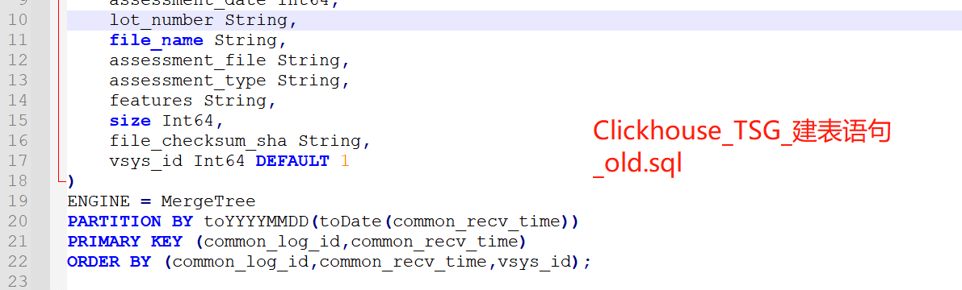
从“diff Clickhouse_TSG_建表语句_new.sql Clickhouse_TSG_建表语句_old.sql”命令的执行结果来看，Clickhouse_TSG_建表语句_new.sql文件在第12，13行与Clickhouse_TSG_建表语句_new.sql文件在第12行不同，但代码过滤了该命令有关21、22行不同的日志，因此有了命令：“diff Clickhouse_TSG_建表语句_old.sql Clickhouse_TSG_建表语句_new.sql”作为补充；
按要求修改为相同的字段并删除空行。再次运行代码：
此时已符合需求，测试通过。

